Bogotá D.C. 14 de mayo de 2021

PARA: Sr(es)Corporación Universitaria UNITEC
Dirección del programa de Investigación
DE: Yineth Villanueva, Paola Ayala, Karen Julieth Ayala Carrillo

ASUNTO: Ampliación de plazo para la Tercera Entrega del trabajo de Grado y sustentación de la misma.

Cordial saludo,
Yo, Yineth Villanueva identificada con cédula de ciudadanía N° 1073505176, Paola Ayala con cédula de ciudadanía N° 1090436111 y Karen Julieth Ayala Carrillo con cédula de ciudadanía N° 1024544993 estudiantes del posgrado GSST (Gestión de Seguridad y Salud en El trabajo) nos dirigimos de manera respetuosa a usted docente GREGORIO ENRIQUE PUELLO SOCARRAS de la materia Seminario de Investigación II y a Dirección del programa de Investigación, con el fin de manifestar nuestra inconformidad con los resultados del proceso del semestre 2021-1; debido a lo siguiente:

HECHOS
- Durante el semestre 2020-2 se cursó la materia Seminario de Investigación I con la docente Viviana Espinosa Uribe, En el cual se obtuvo una nota definitiva de 40. (Para cumplimiento de este numeral se deja anexado trabajo final con ella denominado “Trabajo de grado Final Especialización 2020-2”)

- Y se desarrollaron las siguientes partes del trabajo con la noción de que se encontraban de manera correcta:

- Introducción
- Justificación
- Planteamiento del problema
- Pregunta investigación
- Objetivos (General y específicos)
- Marco paradigmático y metodológico
- Marco Epistemológico
- Marco Normativo
- Estado del Arte (Nacional, Internacional, local)
- Marco Metodológico
- Diseño de investigación
- Hipótesis
- Cronograma
- Referencias

- En el semestre 2021-1 para la primera entrega (el día 1 de marzo 2021) se anexa documento con hipótesis (hoja de presentación, índice, introducción. Todos los elementos estructurales del proyecto hasta la construcción teórica, más las hipótesis planteadas. El número de páginas acordes al nivel de avance del proyecto. Esta propuesta puede ser presentada por grupos de 3 estudiantes, los cuales deberán permanecer en el mismo trabajo hasta el final de su proceso. Número de referencias: como mínimo 5 adicionales por el grupo de trabajo. Implementación de normas APA) debido a que era lo que se solicitaba para esta entrega; y con la noción que este estaba de manera correcta debido a que era el último trabajo enviado a la profesora Viviana.
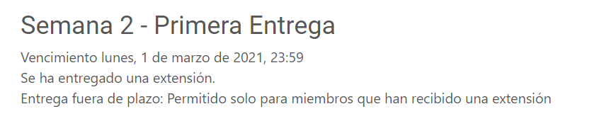
- El día 12 de abril de 2021 se vence la segunda entrega; y en ausencia de correcciones y con la certeza de que este se encontraba de manera adecuada debido al trabajo llevado por la docente Viviana Espinosa Uribe, se sube el mismo trabajo de la primera entrega; anexando lo solicitado para esta es decir la metodología en la cual se solicitaba (El trabajo debe contener: hoja de presentación, índice, introducción, contenidos (introducción, la problemática. Las preguntas, los objetivos y la justificación, Marco referencial, marco teórico y marco conceptual, Marco metodológico), bibliografía y de considerarlo necesarios anexos. Presentación del informe de investigación según las normas APA. El número de páginas de la presente entrega debe ser entre de 5 a 10, adicionales a lo realizado El estilo de letra debe ser Times New Roman tamaño 12, con especiado doble Esta propuesta debe ser presentada por grupos de 3 estudiantes, los cuales deben permanecer en el mismo trabajo hasta el final de su proceso. Número de referencias: como mínimo 5 adicionales por el grupo de trabajo. Implementación de normas APA)
Resaltando que se amplió el plazo de entrega.
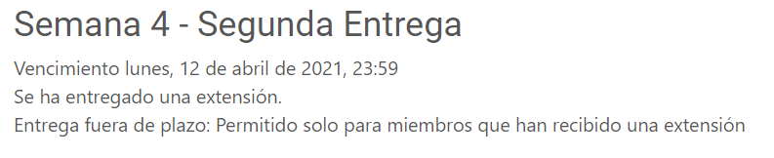

- Por lo anterior procedimos a solicitar asesoría con el docente por la plataforma doodle en la cual se nos generó dificultad debido a que no teníamos conocimiento de esta y el docente nos brindó una asesoría por teams, El día 14 de abril de 2021, obtuvimos la asesoría con el docente en el cual, nos informó que nuestro trabajo se encuentra erróneo para los parámetros solicitados por la universidad; en la cual nos ayudó a modificar varios puntos y luego de esta tuvimos aproximadamente 3 encuentros más; relacionados con todas las correcciones del trabajo que se realizó en Seminario de Investigación I.

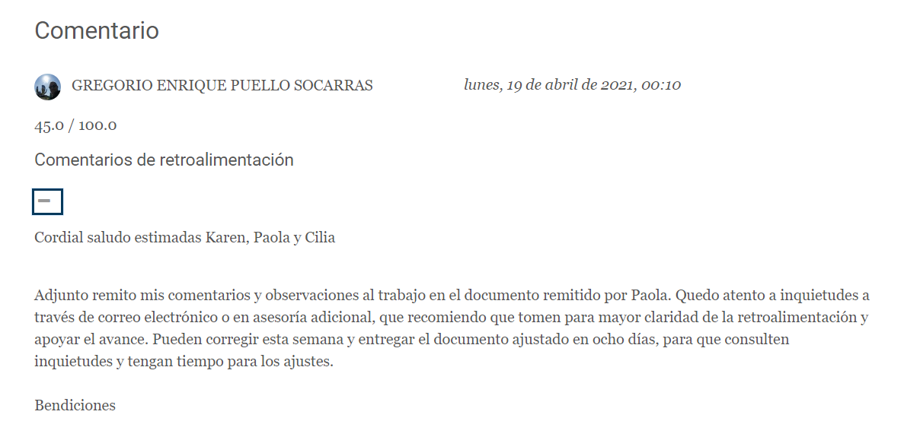
- El día 19 de abril de 2021, el docente nos brinda correcciones de la primera entrega por medio de la plataforma; con los siguientes comentarios y la calificación correspondiente a 45/100 (se anexa trabajo corregido por el docente con nombre “RETROALIMENTACION PRIMERA ENTREGA”
Dicho lo anterior las correcciones fueron:

- Portada inadecuada (Titulo, nombres, fecha, sigla)
- Contraportada (Titulo, nombres, docente, siglas y fecha)
- Tabla de contenido errónea
- Normas APA inadecuadas
- Ausencia de datos de contextos
- Pregunta de investigación mal formulada debido a que no se enfoca en la solución sino en el problema, no tiene variables
- Los objetivos se encuentran de manera errónea debido a que el objetivo general estaba igual al objetivo específico, no había especificidad de los empleados
- El marco paradigmático estaba mal ya que se llama marco referencial; indicando que el marco referencial va ubicado después del metodológico
- No se encontraba claridad en qué tipo de riesgo se iba a manejar
- Se establece que no hay ilación de los temas
- La redacción este mal
- El marco epistemológico es llamado marco conceptual lo que también estaba mal
- En el marco normativo las normas APA estaban mal debido a que solicitaba anexar citas, referencias, títulos
- En el estado del arte faltaba establecer mejor los criterios de búsqueda como lo son las palabras claves.
- En el marco metodológico se establece que el tipo no puede ser descriptivo ya que este será el alcance mas no el tipo
- En el diseño de investigación se indica cual es el diseño, no es correcto que solo se tome datos, corregir referencias, no se indica cual es el diseño, la muestra no es de datos sino de los sujetos, no hay claridad de muestra y población, no se establece tipo de muestra
- El cronograma el docente nos manifiesta que no se trata del programa a plantear y debido a esto no se podrán cumplir las hipótesis debido a que se trata de los factores de riesgo
- La tabla bibliográfica estaba de manera inadecuada
- Teniendo en cuenta lo anterior todas los ajustes, anexos y normas APA estaban mal.

- Debido a esto comenzamos a realizar cambios y correr contra el tiempo ya que la última entrega se debía realizar el día 3 de mayo de 2021, puesto que tocaba modificar aproximadamente el 95% del trabajo, dichas correcciones se debían realizar durante el periodo del 14 de abril al 3 de mayo del 2021, es decir todo el trabajo de dos semestres hacerlo en 19 días.

PRETENSIONES
- Dicho lo anterior es importante resaltar que tuvimos en el semestre 2020-2 una inadecuada asesoría que se es evidencia por las correcciones realizadas por el docente GREGORIO ENRIQUE PUELLO SOCARRAS.

- De manera respetuosa solicitamos que nos colaboren con una solución debido a que no tuvimos un tiempo adecuado o suficiente (ya que el tiempo con el que contábamos era desde el 14 de abril de 2021 hasta el 03 de mayo del 2021 que corresponde a 19 días) para poder desarrollar de manera correcta nuestro proyecto o tesis.

- Así las cosas, requerimos una ampliación de tiempo correspondiente a 03 semanas, debido a que las correcciones necesarias son amplias y es el tiempo estimado por el docente.

